МИНОБРНАУКИ РОССИИ
Санкт-Петербургский государственный
электротехнический университет
«ЛЭТИ» им. В.И. Ульянова (Ленина)
Кафедра вычислительной техники

отчет
по лабораторной работе №6
по дисциплине «Web-программирование»
Тема: АУТЕНТИФИКАЦИЯ И АВТОРИЗАЦИЯ
ПОЛЬЗОВАТЕЛЕЙ Web-ПРИЛОЖЕНИЯ

Студент гр. 4314 |  | Скрипачева Ю.Д,
Преподаватель |  | Павловский М.Г.

Санкт-Петербург
2026
Цель работы.
Знакомство со способами реализации аутентификации и авторизации пользователей Web-приложения.
Исходный код index.jsp
<%@ page language="java" contentType="text/html; charset=UTF-8" pageEncoding="UTF-8"%>
<!DOCTYPE html>
<html>
<head>
<meta charset="UTF-8">
<title>Защищенная страница</title>
</head>
<body>
<h1>Добро пожаловать в защищенное приложение!</h1>
<p>Вы успешно прошли аутентификацию.</p>
</body>
</html>

Файл web.xml.
<?xml version="1.0" encoding="UTF-8"?>
<web-app xmlns="http://xmlns.jcp.org/xml/ns/javaee"
xmlns:xsi="http://www.w3.org/2001/XMLSchema-instance"
xsi:schemaLocation="http://xmlns.jcp.org/xml/ns/javaee
http://xmlns.jcp.org/xml/ns/javaee/web-app_4_0.xsd"
version="4.0">

<display-name>WebAuth</display-name>

<!-- Описание защищаемых ресурсов -->
<security-constraint>
<web-resource-collection>
<web-resource-name>Защищенные страницы</web-resource-name>
<url-pattern>/*</url-pattern>
</web-resource-collection>
<auth-constraint>
<role-name>manager</role-name>
<role-name>user</role-name>
</auth-constraint>
</security-constraint>

<!-- Определение вида аутентификации -->
<login-config>
<auth-method>BASIC</auth-method>
<realm-name>Tomcat Realm</realm-name>
</login-config>

<welcome-file-list>
<welcome-file>index.jsp</welcome-file>
</welcome-file-list>
</web-app>

Файл tomcat-users.xml.
<?xml version="1.0" encoding="UTF-8"?>
<tomcat-users xmlns="http://tomcat.apache.org/xml"
xmlns:xsi="http://www.w3.org/2001/XMLSchema-instance"
xsi:schemaLocation="http://tomcat.apache.org/xml tomcat-users.xsd"
version="1.0">

<role rolename="manager"/>
<role rolename="user"/>

<user username="admin" password="1234" roles="manager,user"/>
<user username="guest" password="1111" roles="user"/>
</tomcat-users>

Файл server.xml с SSL-коннектором
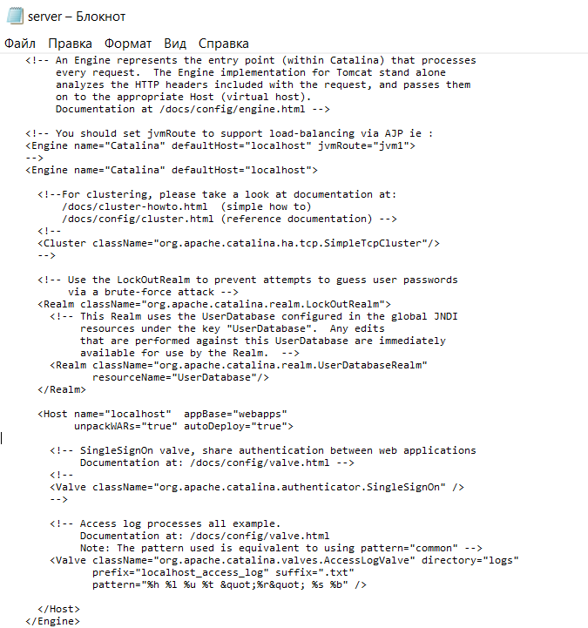
Рис. 1 - server.xml с SSL-коннектором

Базовая HTTP-аутентификация
При обращении к приложению появляется стандартное окно аутентификации браузера.
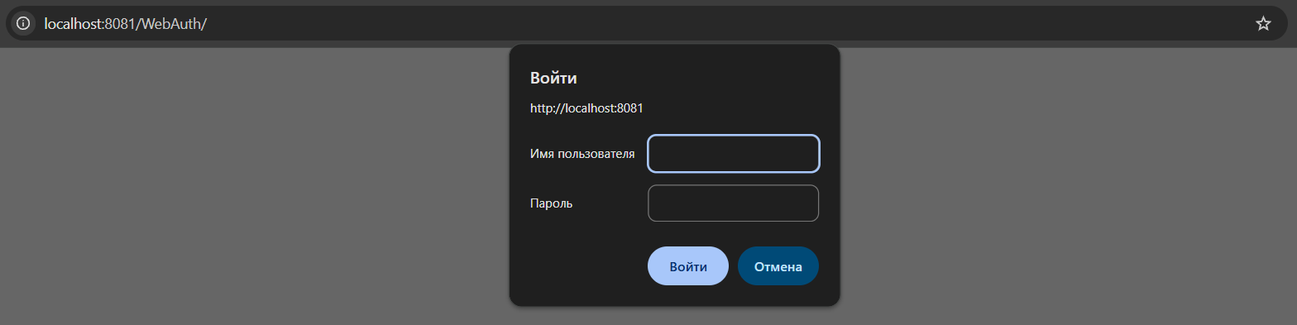
Рис. 2 - Окно базовой HTTP-аутентификации

После успешного ввода учётных данных (admin / 1234) отображается защищённая страница.
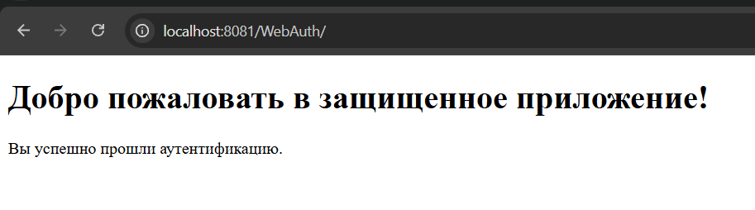
Рис. 3 - Страница после успешной аутентификации

Работа по протоколу HTTPS
При обращении по адресу https://localhost:8444/... браузер показывает предупреждение о самоподписанном сертификате.
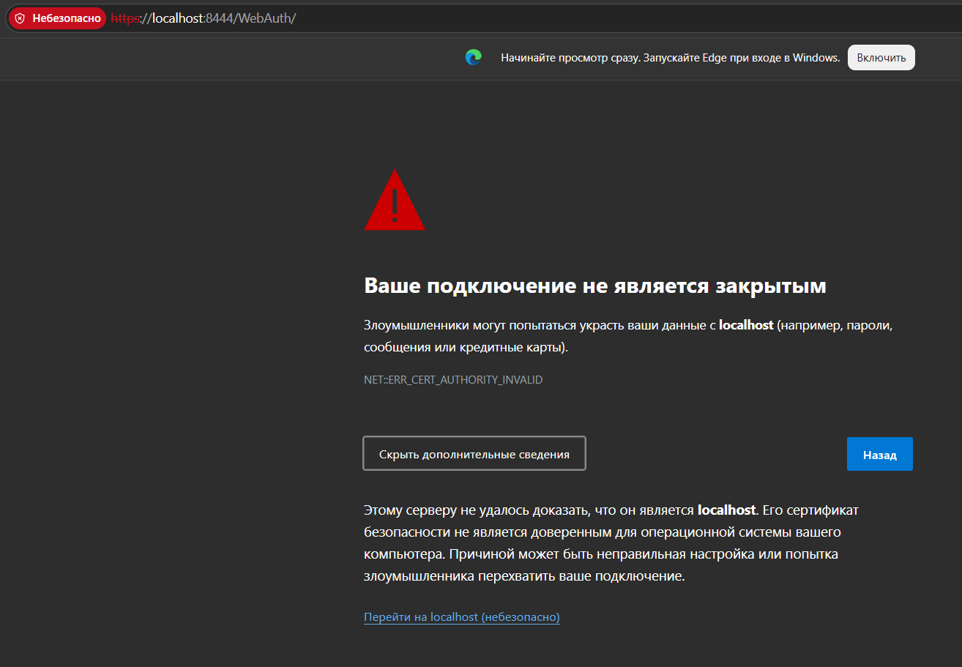
Рис. 4 - Предупреждение о самоподписанном сертификате

После подтверждения безопасности соединение устанавливается по HTTPS, и приложение работает с шифрованием.
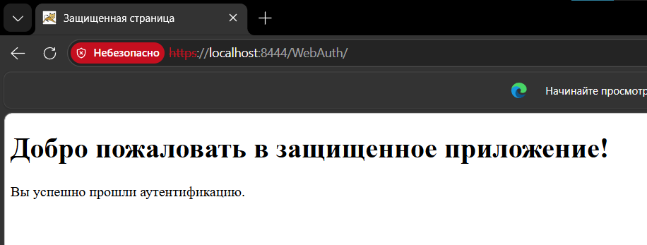
Рис. 5 - Работа приложения по HTTPS с аутентификацией

Сертификат хранилища
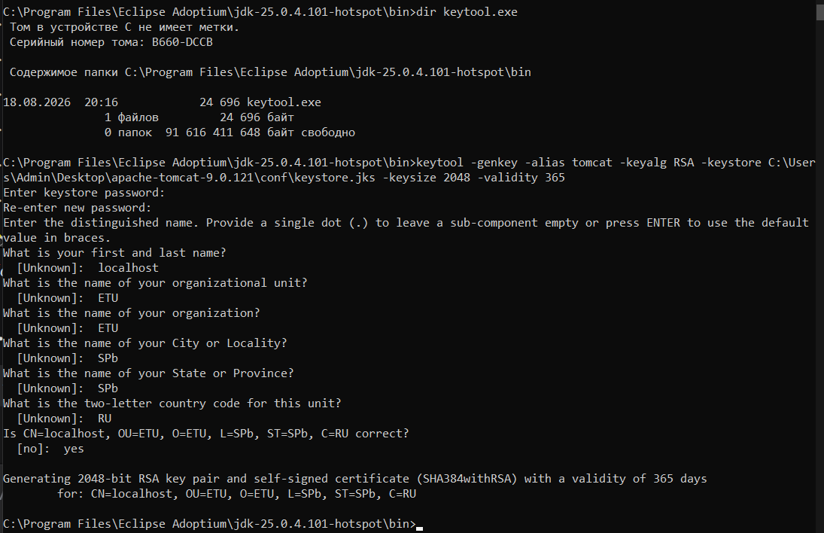
Рис. 6 - Создание хранилища сертификата (keytool)

Выводы.
В ходе лабораторной работы изучены механизмы базовой HTTP-аутентификации и протокола SSL в среде Apache Tomcat.
Реализовано защищённое Web-приложение:
- настроена базовая аутентификация через web.xml и tomcat-users.xml;
- созданы пользователи admin (роли manager, user) и guest (роль user);
- сгенерировано хранилище сертификатов с помощью keytool;
- настроен SSL-коннектор в server.xml на порту 8444;
- приложение успешно работает как по HTTP с аутентификацией, так и по защищённому протоколу HTTPS.

